- Задание
Для выполнения заданий (см. таблицу с вариантами) на обработку числовой матрицы написать программу на языке С++ с применением библиотеки STL.
- Для хранения данных использовать один из контейнеров (задано вариантом)
- Матрицу можно заполнять случайными числами или присваивать значения через инициализацию, если задание не связано с заполнением матрицы.
- Сформулировать и реализовать собственную задачу, связанную с использованием матрицы. Повторять задания из чужых вариантов, приведенных в этой контрольной, нельзя
- Обязательно применить не менее 3 функций из раздела algorithm.
- Каждое задание оформить как отдельную функцию. Функции, выполняющие вычисления, не должны содержать код для ввода данных и вывода на экран результата. Исходные данные передавать в функции через параметры.
- Программа должна содержать меню, позволяющее проверить выполнение каждой функции.

- Вариант задания
Кулаков | 14 | list

Вариант 14
В матрице размером n*m вещественных элементов:
- Вычислить количество элементов, равных 0;
- Найти в матрице сумму элементов, меньших Z.

- Формулировка собственного задания на матрицы

Необходимо выполнить масштабирование матрицы на коэффициент k. То есть преобразовать матрицу таким образом, чтобы каждый элемент был умножен на k.

- Перечисление использованных методов контейнеров с пояснением результатов их работы
Методы контейнера std::list
  - push_back(value)
- Добавляет элемент value в конец списка.
- Применяется при формировании каждой строки (добавляем новые элементы в конец строки) и при построении самой матрицы (добавляем готовую строку в конец матрицы).
  - Итерация через for (auto& row : mat) и for (auto x : row)
- Доступ к каждому элементу контейнера без явных индексов.
- Позволяет обойти всю матрицу (или строку) для подсчёта, суммирования или вывода на экран.
  - row.begin() / row.end() и mat.begin() / mat.end()
- Возвращают итераторы на начало и на «конец» (за последним элементом) списка.
- Нужны для передачи в алгоритмы (std::count_if, std::accumulate, std::transform)

- Перечисление использованных функции из раздела algorithm с пояснением результатов их работы
  - std::count_if(begin, end, pred)
- Перебирает все элементы в диапазоне [begin, end), считает, сколько из них удовлетворяют предикату pred.
- В коде используется предикат [](double x){ return x == 0.0; } — проверка «равен ли элемент нулю».
- Результат: число нулевых элементов в одной строке, суммируется по всем строкам
  - std::accumulate(begin, end, init, op)
- Начиная с первоначального значения init, проходит по всем элементам в диапазоне [begin, end) и накапливает результат через двоичный оператор op(accumulator, element).
- В коде используется init = 0.0, а op = [Z](double acc, double x){ return acc + (x < Z ? x : 0.0); } — добавление к сумме x только если x < Z.
- Результат: сумма всех элементов строки, которые меньше Z; далее строки складываются в общую сумму.
  - std::transform(begin, end, output_it, op)
- Проходит по входному диапазону [begin, end), применяет к каждому элементу оператор op и записывает результат по итератору output_it (например, в конец другого контейнера через back_inserter).
- В коде используется op = [k](double x){ return x * k; } — умножение каждого элемента матрицы на коэффициент k.
- Результат: построение новой матрицы из увеличенных значений.

- Скриншоты с примерами работы
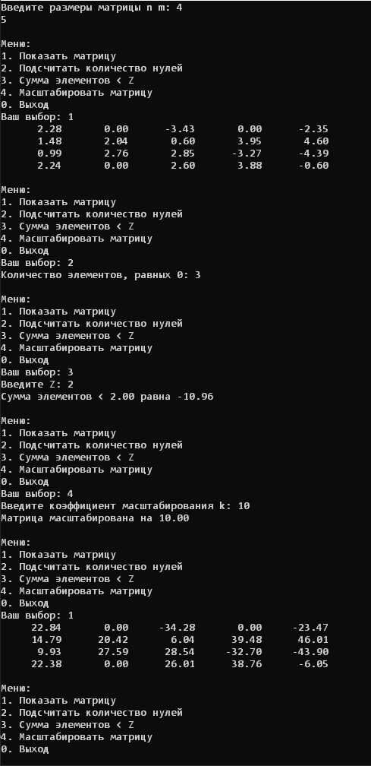
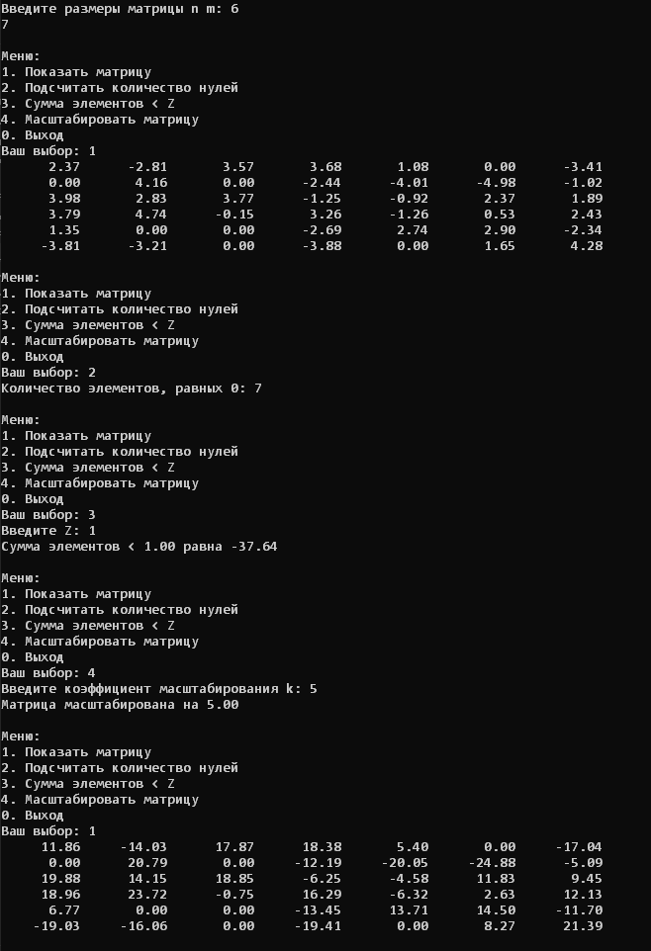
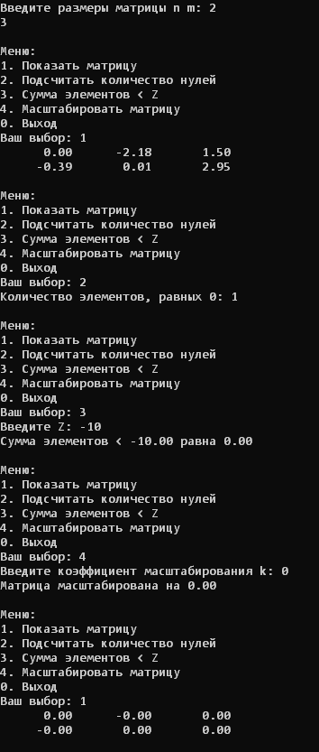

- Текст программы

#include <iostream>
#include <list>
#include <algorithm>
#include <numeric>
#include <iterator>
#include <cstdlib>
#include <ctime>
#include <iomanip>

// матрица - список списков вещественных чисел
typedef std::list<std::list<double>> Matrix;

// подсчет элементов, равных нулю
size_t countZeros(const Matrix& mat) {
size_t total = 0;
for (std::list<double> const& row : mat) {
total += std::count_if(
row.begin(), row.end(),
[](double x) { return x == 0.0; }
);
}
return total;
}

// сумма элементов, меньших Z
double sumLessThanZ(const Matrix& mat, double Z) {
double total = 0.0;
for (std::list<double> const& row : mat) {
total += std::accumulate(
row.begin(), row.end(), 0.0,
[Z](double acc, double x) {
return acc + (x < Z ? x : 0.0);
}
);
}
return total;
}

// собственная задача - масштабирование
// умножение всех элементов матрицы на коэффициент k
Matrix scaleMatrix(const Matrix& mat, double k) {
Matrix result;
for (std::list<double> const& row : mat) {
std::list<double> newRow;
// используем std::transform из <algorithm>
std::transform(
row.begin(), row.end(),
std::back_inserter(newRow),
[k](double x) { return x * k; }
);
result.push_back(newRow);
}
return result;
}

// вывод матрицы на экран
void printMatrix(const Matrix& mat) {
for (const auto& row : mat) {
for (double x : row) {
// сторонняя библиотека для красивого вывода
std::cout << std::fixed << std::setw(10) << std::setprecision(2) << x << " ";
}
std::cout << "\n";
}
}

int main() {
setlocale(LC_ALL, "Russian");

std::srand(std::time(nullptr));
int n, m;
std::cout << "Введите размеры матрицы n m: ";
std::cin >> n >> m;

Matrix mat;
for (int i = 0; i < n; ++i) {
std::list<double> row;
for (int j = 0; j < m; ++j) {
double r = (std::rand() / (double)RAND_MAX) * 10.0 - 5.0;
// часть элементов специально 0
if (std::rand() % 10 == 0) r = 0.0;
row.push_back(r);
}
mat.push_back(row);
}

int choice;
do {
std::cout << "\nМеню:\n";
std::cout << "1. Показать матрицу\n";
std::cout << "2. Подсчитать количество нулей\n";
std::cout << "3. Сумма элементов < Z\n";
std::cout << "4. Масштабировать матрицу\n";
std::cout << "0. Выход\n";
std::cout << "Ваш выбор: ";
std::cin >> choice;

switch (choice) {
case 1:
printMatrix(mat);
break;
case 2: {
size_t cnt = countZeros(mat);
std::cout << "Количество элементов, равных 0: "
<< cnt << "\n";
break;
}
case 3: {
double Z;
std::cout << "Введите Z: ";
std::cin >> Z;
double s = sumLessThanZ(mat, Z);
std::cout << "Сумма элементов < " << Z
<< " равна " << s << "\n";
break;
}
case 4: {
double k;
std::cout << "Введите коэффициент масштабирования k: ";
std::cin >> k;
mat = scaleMatrix(mat, k);
std::cout << "Матрица масштабирована на " << k << "\n";
break;
}
case 0:
std::cout << "Выход...\n";
break;
default:
std::cout << "Неверный выбор, попробуйте снова.\n";
}
} while (choice != 0);

return 0;
}

